国際ロータリー第2560地区
新津中央ロータリークラブ週報
2018年8月 第３例会（第1344号） 例会場 割烹一楽

2018－2019年度 国際ロータリーテーマ BE THE INSPIRATION（インスピレーションになろう）
2018－2019年度 第2560地区テーマ 自らのロータリーストーリーを作りましょう
2018－2019年度 新津中央RCテーマ 例会・クラブ行事に参加しよう

●点鐘 新津中央RC会長 齋藤 嘉昭

●ソング
それでこそロータリー

●握手タイム

●お客様紹介
ゲスト いらっしゃいません
ビジター 新津RC 小柳 陽一様

●会長挨拶 新津中央RC会長 齋藤 嘉昭
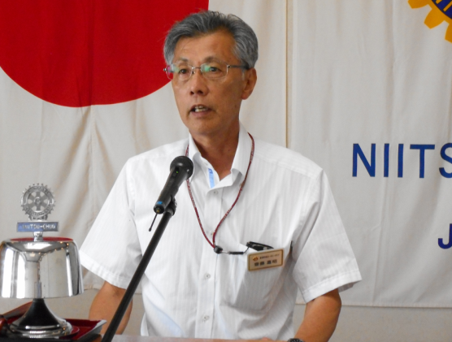

（要旨）
天気の話をするのはもう何度目かわかりませんが、最近特に寒暖差の差が激しくて、先日何年ぶりかで風邪をひいてしまいました。医者にいったのも、もう何年振りか忘れるくらい久々でした。

●卓上花紹介 諸橋 敏松
花 名／ヒマワリ
原 産 地／メキシコ
生 産 地／埼玉県 行田市
花 言 葉／あこがれ、熱愛

●幹事報告
・米山記念奨学生親睦交流会について
平成３０年10月13日（土）
・奉仕プロジェクト委員会セミナーについて 平成３０年10月6日（土）
・２０１８～２０１９年度 国際ロータリー第２５６０地区第３分区Ｉ・Ｍ開催について 平成３０年9月２9日（土）
・中條耕二パストガバナーお別れの会について
平成３０年９月６日（木）
以上4点が届いております。

●委員会報告
・新津中央ロータリー４０周年記念事業実行委員会 委員長 山田道夫
記念看板設置セレモニーの案内
平成３０年９月４日（火）

●お客様挨拶 ございません

●本日のプログラム
担当 会員増強委員会 委員長
佐々木 健哉
会員拡大について、卓話をいただきました。
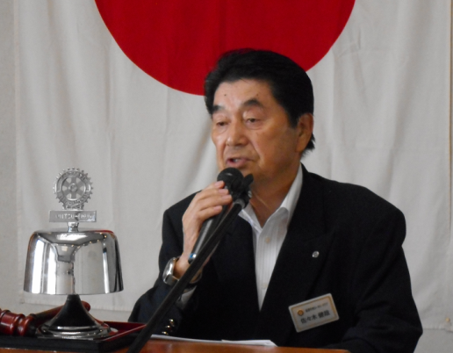

会員増強委員会 副委員長 望月 治
会員拡大にむけての決意を述べられました。
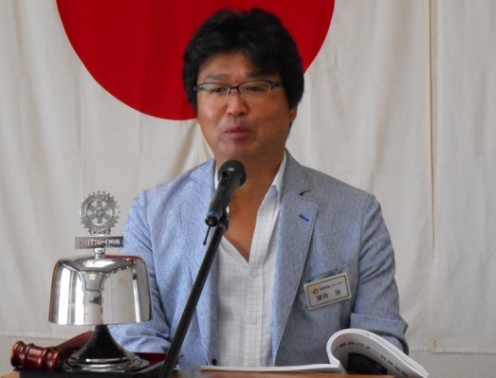

●出席報告
前回の訂正 欠席１１名中１名メーキャップ
のため 66.67%に訂正
本日の出席 会員30名中 16名出席で
53.34％でした

●ボックス紹介
ニコニコボックス
◇会員増強委員長の佐々木健哉君。卓話ありがとうございました新入会員の募集の件も宜しくお願いします。
会長 齋藤 嘉昭 幹事 井浦 行重
本日の合計 2,000 円
（累計33000円）

米山ボックス
本日の合計 0円

●コインボックス
本日の合計 0円
（累計4,000円）

財団ボックス
本日の合計 0円（累計6,000 円）

●コインボックス
本日の合計 0円
（累計13,518円）

●点鐘 新津中央RC会長 齋藤嘉昭

☆★☆★☆★☆★☆★☆★☆★☆★☆★☆★
国際ロータリー第2560地区 新津中央ロータリークラブ
創設 1978年10月2日
事務局 新潟県新潟市秋葉区新津本町3丁目1番7号
新津商工会議所内
TEL0250-22-0121 FAX0250-25-2332
例会場 新潟県新潟市秋葉区新津本町2丁目7番10号
割烹 一楽 TEL 0250-22-3155
例会日 毎週火曜日 12：30開始 13：30終了
会長 齋藤嘉昭 幹事 井浦行重
SAA 諸橋敏松 副SAA 渡邊嘉子
クラブ会報 髙橋健朗 坂爪慶
☆★☆★☆★☆★☆★☆★☆★☆★☆★☆★

